A população de idosos no Brasil está aumentando cada vez mais

segundo dados do IBGE no SIS de 2016, entre 2005 e 2015 a proporção

de pessoas com mais de 60 anos de idade cresceu em velocidade superior

á média mundial, saindo de 9,8% para 14,3%.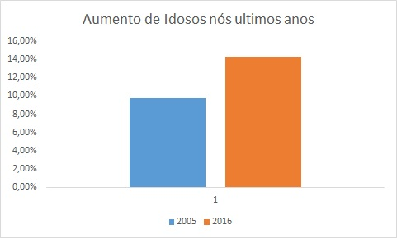

Com o aumento da expectativa

de vida o número de brasileiros acima de 65 anos deve praticamente

triplicar em 20 anos. A expectativa de vida do brasileiro deve aumentar

dos 75 anos para 81 anos. O número de idosos em 20 anos deve triplicar

em um curto período de tempo, de 22,9 Milhões para 111,5 Milhões,

cerca de 88,6 Milhões a mais em 20 anos. Segundo o IBGE o aumento da

expectativa de vida dos brasileiros está relacionada a atividade voltadas a terceira idade.

